**Interactividad: Alternativas para un plan de mantenimiento**

Por favor diseñar un esquema interactivo como el que se muestra a continuación, en el cual se den a conocer las alternativas para un plan de mantenimiento.

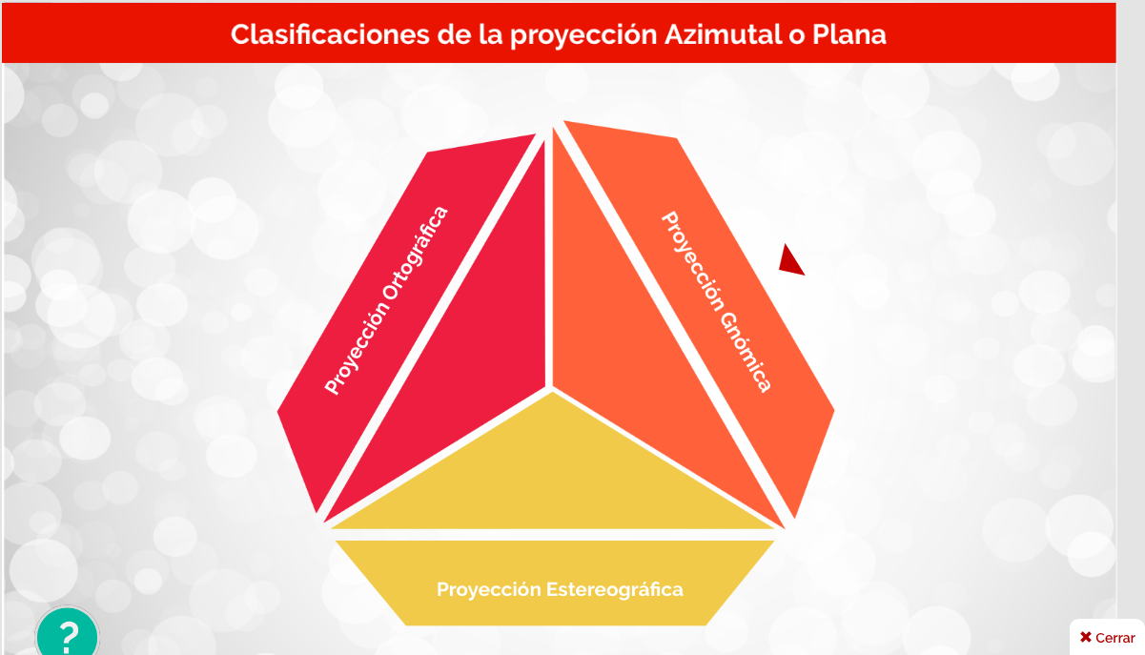

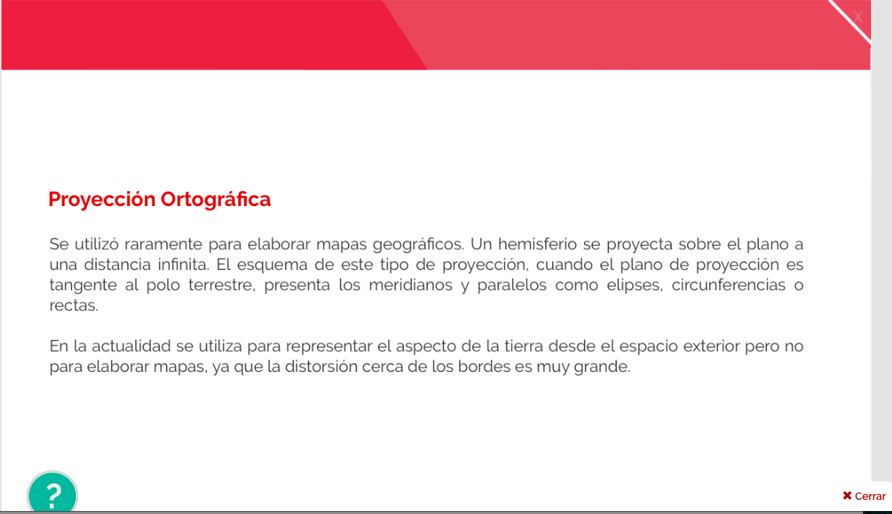

Ref: file:///Volumes/Multimedia_1/Interactividades/Edge/3%20items/triangulo/triangulo.html

Título: Alternativas para un plan de mantenimiento

Instrucción al estudiante: Conoce las alternativas para la ejecución de un plan de mantenimiento y el procedimiento indicado para cualquiera de los métodos presentados, haciendo clic en cada ítem.

Ítems: Programa o plan de mantenimiento preventivo

*Software* de mantenimiento

Procedimiento

Información que se despliega:

**Programa o plan de mantenimiento preventivo.** Mediante este sistema se hace una programación detallada de las tareas de mantenimiento preventivo en equipos o máquinas, explicando las acciones, procedimientos, tareas, responsables y fechas o momentos a realizar, especialmente asociadas a la limpieza, ajuste, lubricación y en algunos casos la sustitución de piezas que se encuentren en estado irregular.

**S*oftware* de mantenimiento.** Debe corresponder a una aplicación informática que facilite realizar el plan de mantenimiento a un equipo o máquina, o en general, a los activos de la empresa mediante la creación, seguimiento y control de las tareas previstas en el computador.

**Procedimiento**. Para elaborar el programa de mantenimiento por cualquiera de los métodos indicados, se procede de la siguiente manera:

1. Revisar las instrucciones dadas por el fabricante, bien sea en el manual de uso o de ser necesario, se debe hablar con el fabricante para conocer algunos detalles y recomendaciones especiales.
2. Elaborar un manual de procedimientos interno que contenga las instrucciones que deben seguirse en el momento del mantenimiento de equipos y que sea de fácil comprensión para todos. Este manual debe ser elaborado por el departamento técnico o de producción.
3. Establecer algunos indicadores de revisiones efectuadas, de tal manera que se cuente con un historial de los mantenimientos realizados, las actividades ejecutadas, fechas, etc., que sirvan de ayuda posterior. Junto con este historial se pueden elaborar listas de posibles fechas de nuevas revisiones, cambio de aceites, filtros, etc., teniendo en cuenta la vida útil de cada una de las piezas, de acuerdo a las instrucciones del fabricante.
4. Revisar la existencia apropiada de repuestos y accesorios.
5. Elaborar la programación de mantenimientos, de tal manera que se identifiquen los de mayor y menor duración, elaborando un cronograma con plazos aunque no sean exactos, deben incluir una previsión. Se debe poder adelantar las acciones pertinentes que contribuyan a su realización.
6. En caso de que las empresas no utilicen un *software* especializado en el mantenimiento, se pueden crear bases de datos en Acces o en hojas de cálculo (Excel) que permitan crear fichas para las máquinas y equipos con la programación de paradas, cambio de repuestos, etc.